15 августа День Здорового Питания – это как?
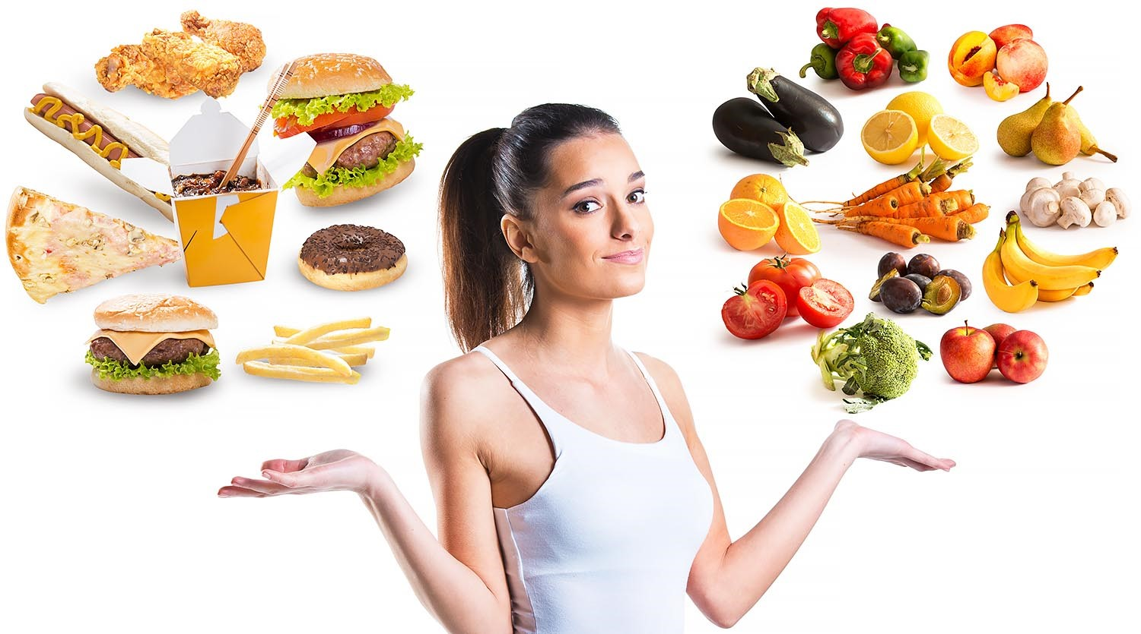
Именно через пищу и воду человеческий организм получает почти все необходимые организму вещества. Состав продуктов питания и их свойства непосредственно влияют на здоровье, физическое развитие, трудоспособность, эмоциональное состояние и в целом на качество и продолжительность жизни. Трудно найти другой фактор, который бы оказывал такое серьезное воздействие на организм человека, как питание. По мнению ряда ученых, физическое здоровье на 50% зависит от образа жизни, куда входит и характер питания человека.
С ним связаны все жизненно важные функции организма. Оно — источник развития тканей и клеток, их постоянного обновления, насыщения человека энергией.
Но вот какой именно способ питания считать правильным? На этот счет существует множество теорий. Кто-то агитирует за полный отказ от мяса, кто-то за сыроедение, а кто-то разрабатывает сочетания продуктов, якобы позволяющие организму достичь полной пищевой гармонии. На самом деле, любые ограничения в питании вряд ли можно считать полезными и приемлемыми для всех. Человеческий организм — очень сложная система, для нормального функционирования ему требуется и мясная, и растительная пища. Правильное питание заключается не в контроле калорий и жестких диетах, а в обеспечении организма полноценным рационом, в который входят все необходимые для него продукты: мясо, злаки, овощи, фрукты. Подбор рациона — одна из главных задач в правильном питании, но не менее важным является и ежедневное следование ему. Если придерживаться основных правил здорового питания не от случая к случаю, а постоянно, то не придется заботиться о лишнем весе, снижении иммунитета, проблемах с волосами, кожей и здоровьем в целом.
Принципы здорового питания:
- Навсегда забудьте про фастфуд и постарайтесь не злоупотреблять сладким.
- Ешьте как можно больше сезонных продуктов — в них содержится максимум полезных веществ. Зимние овощи и фрукты, выращенные в теплицах или привезенные издалека, из-за обработки химикатами и длительного хранения не только теряют всю пользу, но и становятся аккумуляторами нитратов и других вредных химических соединений.
- Максимально ограничьте употребление рафинированных продуктов: сахара, растительного масла, белой пшеничной муки, очищенного белого риса. В них нет клетчатки, которая очень важна для работы пищеварительного тракта, а также для питания полезных бактерий, живущих в кишечнике.Поэтому гораздо лучше, вместо белого хлеба, есть цельнозерновой, а рафинированный сахар заменить на коричневый или даже на мед.
- Пейте воду. Чай, кофе и соки воду не заменяют. В сутки организму необходимо получать не меньше 30–35 мл жидкости на 1 кг веса. Сладкие газировки — полностью под запретом, в них содержится слишком много сахара.
- Не забывайте о белковой пище. Белки необходимы организму для строительства мышечной ткани, замены устаревших клеток. К богатым белками продуктам относятся различные виды мяса, рыба, кальмары, креветки, орехи, грибы, некоторые бобовые, яйца, творог.
Немаловажное значение имеет и количество приемов пищи, в идеале должно быть три полноценных приема пищи и два перекуса.
Исключите такие продукты как: чипсы, соленые орешки, сладкую газировку,копчености, ограничьте употребление алкоголя.

УЗ «Дятловская ЦРБ» врач общей практики Жих Н.И.

